人人讲安全 个个会应急

—盂县城镇社区办事处组织开展防灾减灾宣传活动

为深入贯彻落实全国防灾减灾日“人人讲安全、个个会应急——排查身边灾害隐患”主题精神，5月12日，县城镇办联合县消防救援大队、县红十字会，在桃园社区学府苑小区组织开展形式多样的防灾减灾宣传教育活动，进一步提升

辖区居民安全意识和应急处置能力。

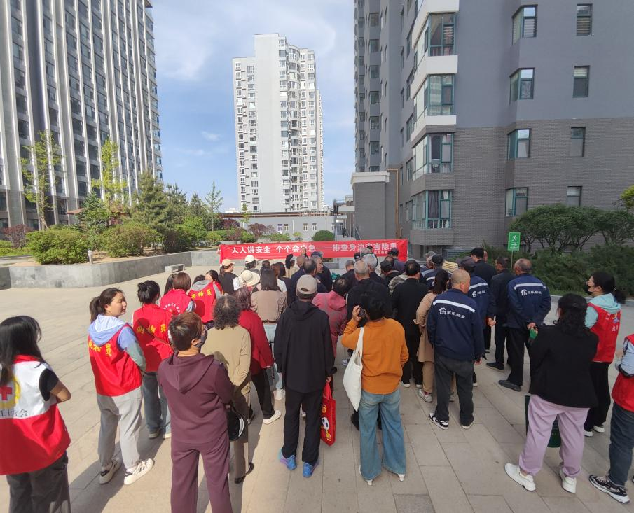

活动现场，工作人员通过设立咨询台、摆放图文并茂的宣传展板、发放科普手册等方式，围绕火灾、地震等常见灾害，以通俗易懂的语言讲解风险防范要点与应急逃生技巧。县消防救援大队的消防员们现场演示灭火器等设备的规范操作流程，并邀请居民亲身体验扑灭模拟火情，真正让灭火技能从理论知识转化为实操能力。

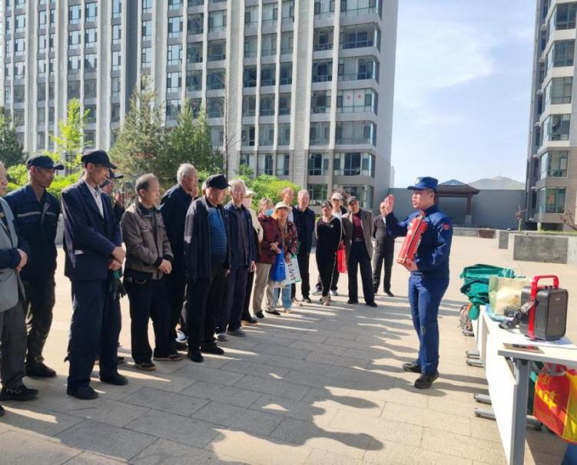

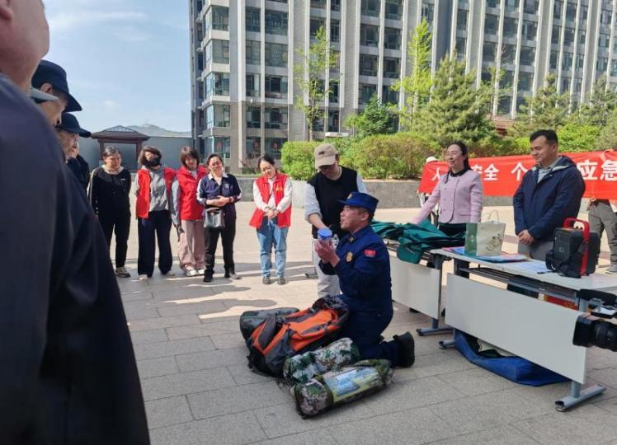

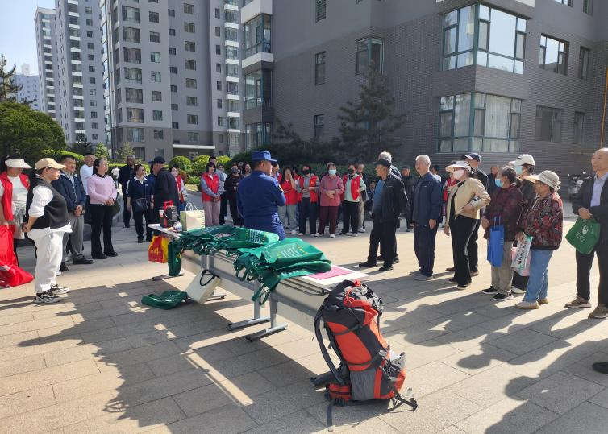

县红十字会工作人员则开启“生命急救课堂”。通过理论讲解与模拟实操相结合的形式，详细介绍心肺复苏（CPR）、自动体外除颤器（AED）使用等急救技能。在模拟人偶前，工作人员分步演示按压手法、气道开放、人工呼吸等操作步骤，并指导居民实践练习，确保大家掌握急救要领。不少居

民感慨：“这些技能太实用了，关键时刻真能救人一命！”

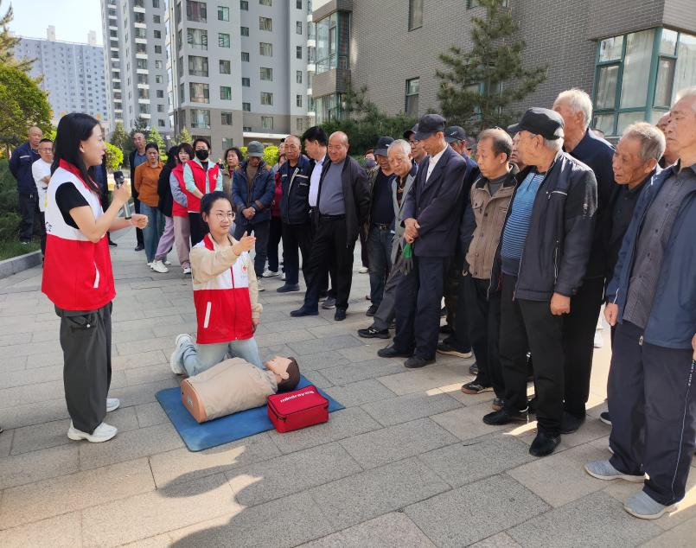

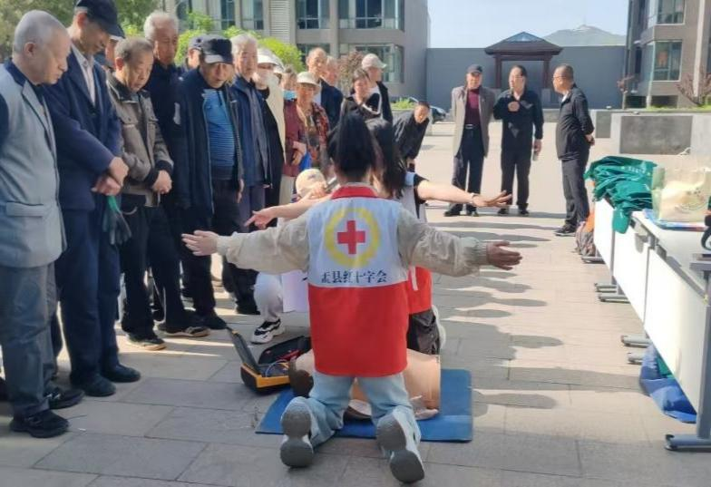

活动中，地震、火灾应急疏散演练将现场氛围推向高潮。随着警报声骤然响起，居民们迅速用抱枕、手护住头部，弯腰低姿、沿着安全通道有序撤离至广场空旷地带。整个演练过程紧张有序、分工明确。演练结束后，工作人员还为参与活动的居民发放了防灾知识宣传单页和纪念包，把安全意识“带回家”。

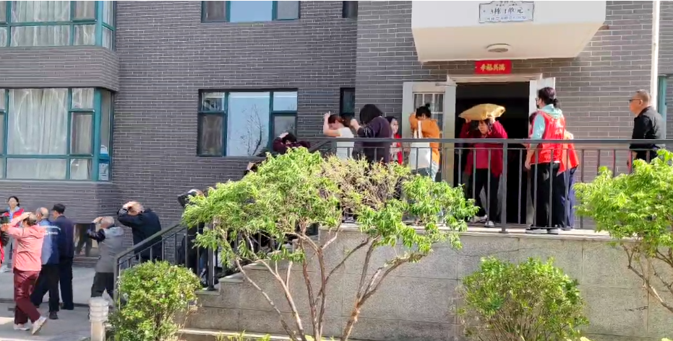

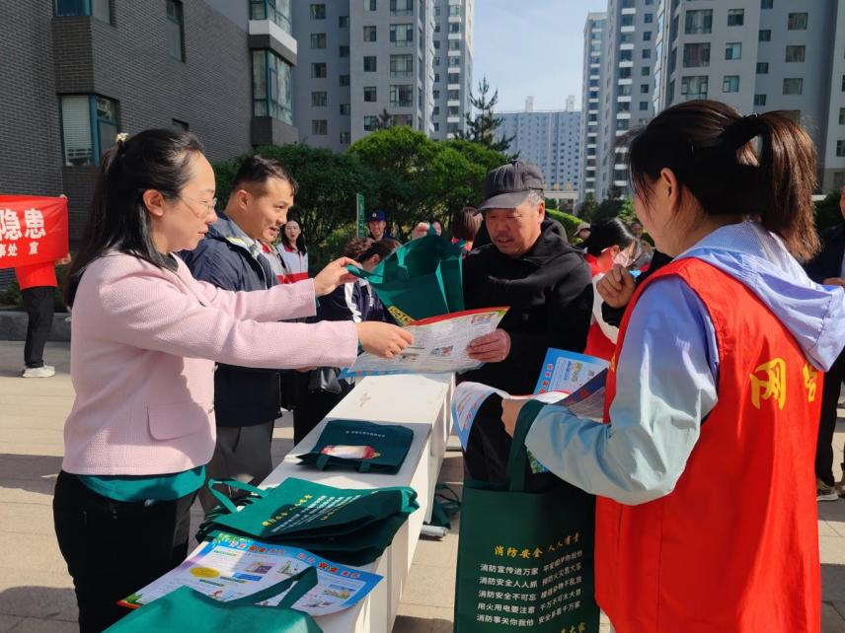

此次“5·12”防灾减灾活动的开展，不仅增强了社区居民的防灾减灾意识，还提高了大家的应急处置和自救互救能力。下一步，盂县城镇社区办事处将持续深化与应急管理、消防等部门的协同合作，常态化开展涵盖消防安全、防汛救灾、地震避险等主题的安全知识宣讲与实战演练活动，以扎实有力的举措筑牢社区安全防线，为构建平安稳定、和谐宜居的社区环境夯实根基。